付款单核销：将已付款项关联采购应付｜云上订货系统
付款单核销用于把已有可核销款归属到采购应付。原款从哪里来、还有多少可用、应落到哪些采购，是确认前必须查清的三件事。核销接续已有付款，不再支付同一笔钱；原付款完成、采购付款完成和银行实际结果也要分别读，不能只见一个完成状态就交接结清。

先找已有款的归属，分清付款与核销
新增付款登记一笔款项，付款核销则把已有可核销额度关联到采购。供应商还有应付时，先查原付款、采购关联和预付款抵扣记录，判断欠款是真正未付还是已有款尚未归属。若银行款已经付出，仅因采购页面仍显示待付就再打一遍，可能造成重复支付；若系统只是登记而实际未付款，也不能用核销代替真实支付事实。
二〇二六年九月十四日的历史详情显示，FK-20260914-0001为岭南禽肉日配供应商采购支出五十元，主账户、手续费零、状态已完成，有审核时间。备注写明核对后关联采购，画面却未展示采购原号及可核销额度。它只证明当时普通付款的完成记录，不能据此认定五十元全额可核销，也不能根据详情没有按钮就断言列表不存在核销入口。
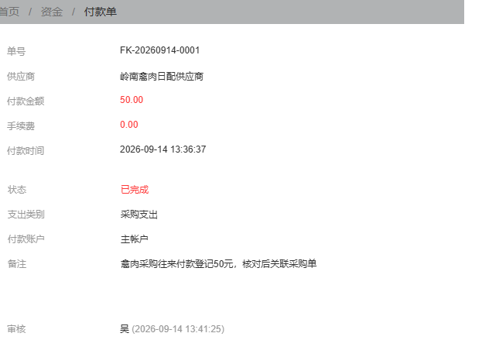
图1：历史完成详情保留付款号、金额、账户及审核记录；未显示可核销额度或采购关联。
采购作废等关联处理可能使部分金额回到原付款的可核销余额，这仍是原款重新归属，不是又收到或又付出一笔钱。预付款抵扣则承接供方预付款余额及其关联，不应把一笔可核销付款同时登记成预付款充值。接续时保存原付款号和采购号，让财务能追到同一笔款，而不是仅按相同金额找一张单据替代。
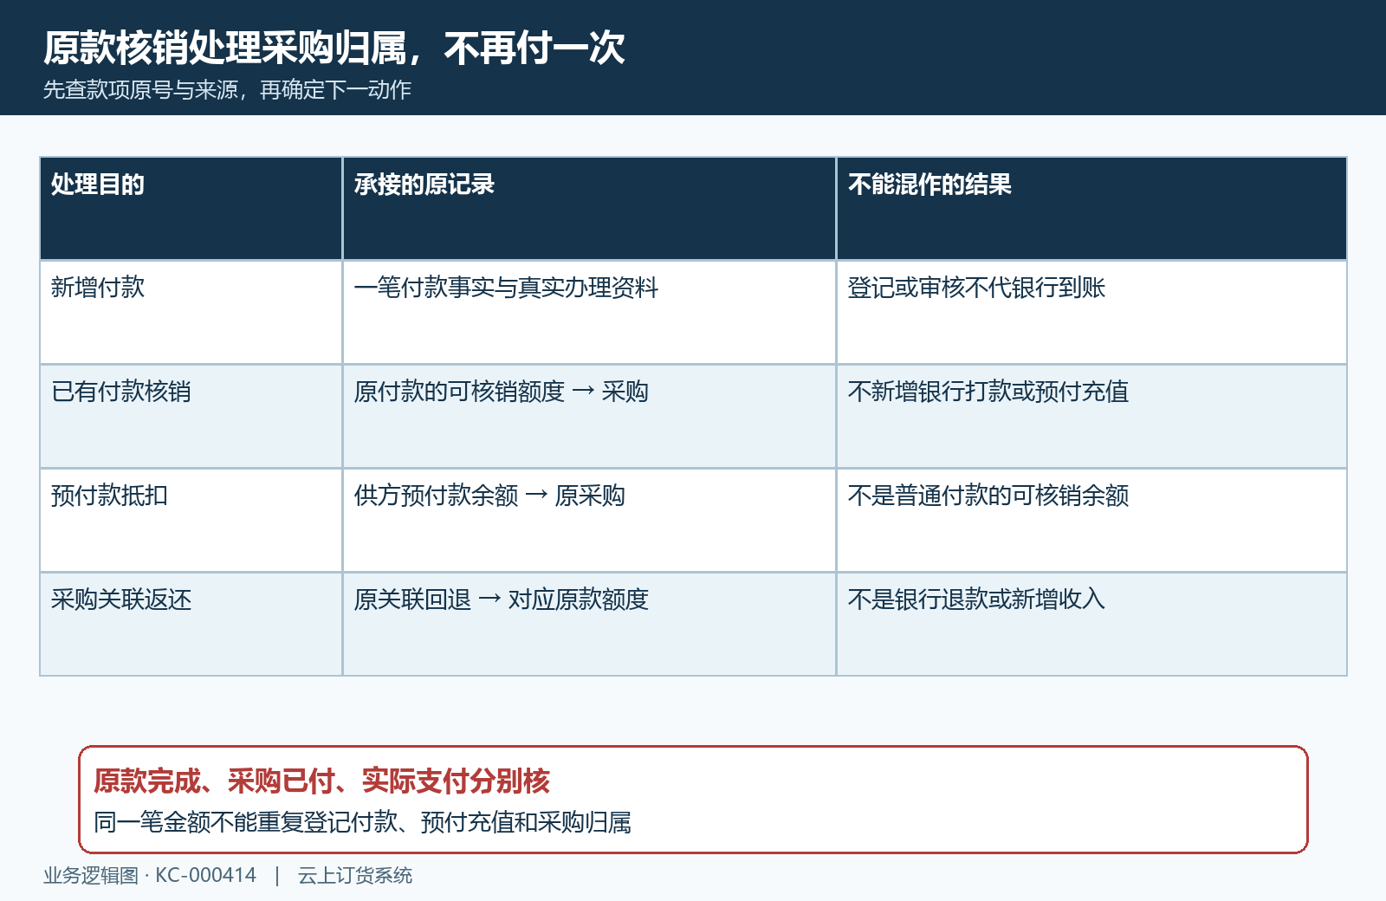
图2：原款核销处理采购归属；新增付款和预付款抵扣各有原记录，不能重复登记。

在原付款列表核状态、正余额及操作权限
PC管理端进入资金下的付款单，按原号查单，核查询日期和状态条件。当前核销操作针对已完成并且可核销金额大于零的记录，同时需要相应操作权限。普通付款审核完成不保证有可核销余额，原付款总额也不等于当前余额。入口没出现时先核这三项，不通过再次付款来“生成”一个入口。
查看可核销金额时，还要确认这笔款确属当前供应商与正确账户、币种。已关联采购、正在处理的关联或原采购作废返回部分，都可能使当前可用数不同于最初付款总额。若已经有其他人接续处理，重新获取原记录后再核，不能拿昨天导出的可用金额决定今天分配。账户相同而供应商不同的两笔款，也不能混在同一个核销计划里。
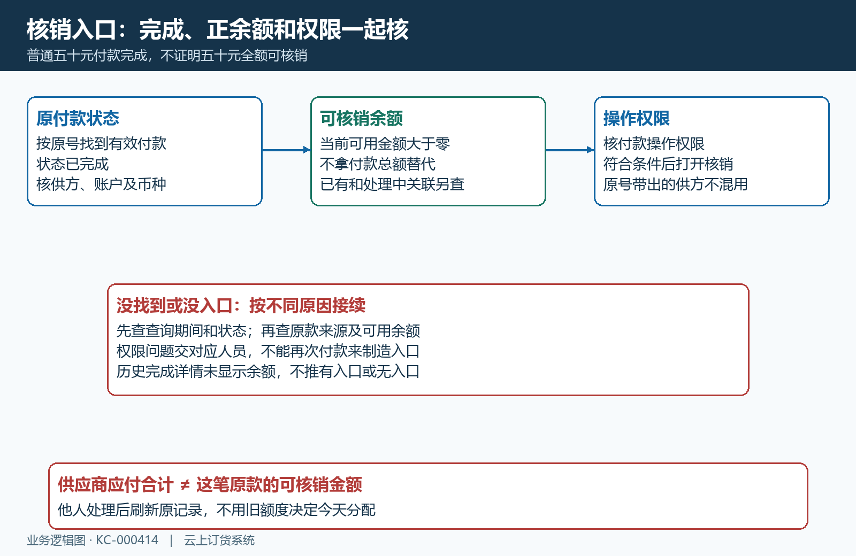
图3：先核原号、状态、正余额和权限；普通付款完成并不自动满足全部入口条件。
列表找不到原号先放宽误设的时间与状态，仍无入口则记录当前状态、可核销数和权限问题，交财务查来源。不要把供应商应付合计当作付款可用数，也不要猜测系统必然能把所有普通支出转成采购核销。历史五十元资料没有额度证据，本篇后面的金额演算只用于说明核对方法，不把它写成实际已核销的结果。

打开原款，查同供方采购范围及两个金额上限
从符合条件的原付款选择核销，先核带出的付款号、状态、付款额、付款账户、供应商及可核销金额。这里承接原款，不能随意换供方。采购清单按同供方、有效单据和提交时间范围查询，检查每行采购号、状态、提交时间、订单金额、待付金额及订单核销数；需要核仓库、商品或币种时回原采购详情，不猜列表未显示的信息。
本次合计不应超过原付款可核销余额，也不能超过这次选定范围内的有效采购待付；每行更不能超过对应原采购可付额。待付要核已付、待审核和付款申请的占用，普通待付范围还可能排除已有有效付款申请关联的采购。列表为空可能是期间、节点或已有申请所致，不等于供方没有任何欠款，更不应通过改旧采购金额把它强行纳入。
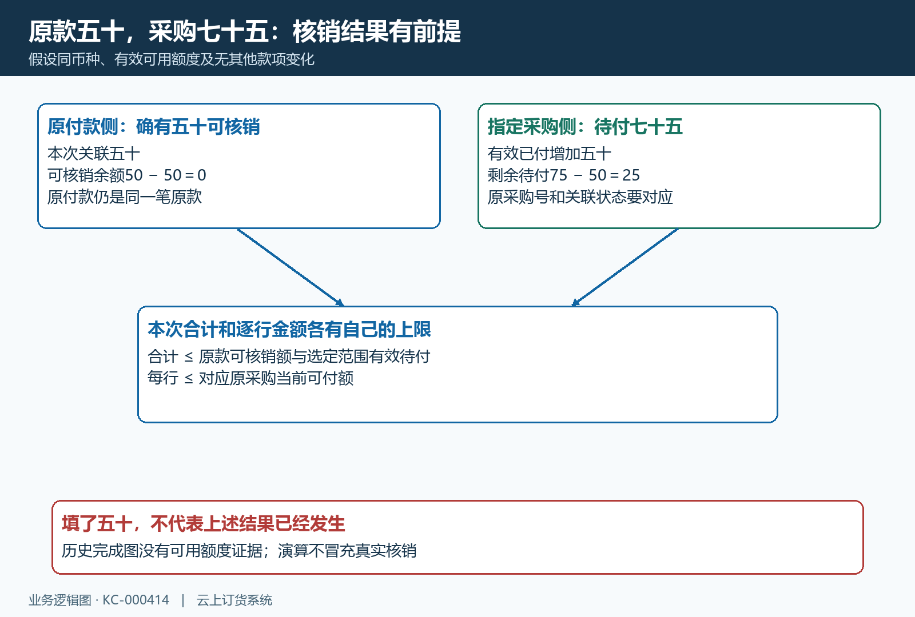
图4：假设原款确有五十元可用且采购有效待付七十五元，核销五十后才可能余二十五。
例如原款当前可核销五十元、指定采购当前待付七十五元，若本次有效关联五十，则原款可用应减少五十，采购有效已付应相应增加，剩余待付为二十五。这个计算要求同币种、没有其他款项变化且实际核销已成功；仅填写五十并未产生结果。若采购待付只有二十，即使原款尚有五十也不能全分给它，余款保留接续其他正确采购。

逐采购分配，检查默认值及离开字段后的变化
待付清单可能先带入每张采购的全部待付金额。仅在顶部填写本次五十元，不表示其他行已经清空或已经按约定分好。列表按提交时间排列，排序不等于本次款项必须归属最早采购，也不能把页面“按下单时间自动关联”的提示当成分配已经正确。先按双方对账约定确认原采购，再逐行填金额，不处理的行去掉默认数。
行金额离开输入框后，页面可能按可核销剩余额调整后续行，所以调整一行还要再读所有行及合计。两张采购拟分二十与三十，若第二张实际只能付二十五，就需重新商定余五归属，不能让默认值悄悄落到第三张采购。确认本次关联数量与计划相符，零额或空额行不当已关联，不能以列表共有几张来认定核销了几张。
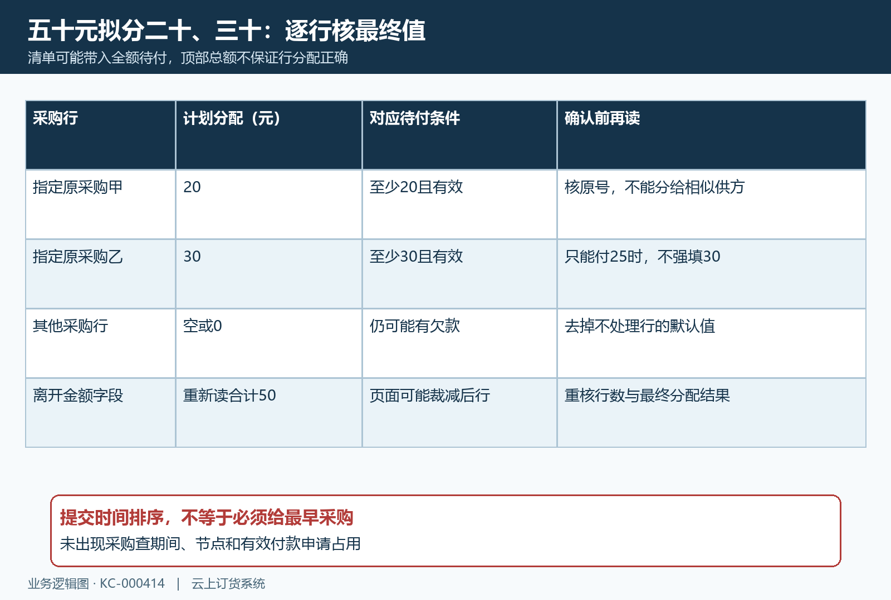
图5：二十加三十只是分配计划；核每行上限、其他默认值及字段调整后的最终合计。
采购存在有效待审付款时，不把该金额再当空闲待付来分。金额小数和单位按原币种及页面要求核，不能把采购数量当付款数。若目标采购未出现，先回它的当前状态、付款申请及提交期间查原因；若金额改变后本次合计、行数或确认提示不对应，应停下来保留原号和差异，不能凭自己估计点击通过。

锁定后读确认内容，原款核销不再发起付款
逐行金额确认后，勾选页面的锁定本次付款，再执行确定核销。锁定是提交前固定当前分配，行变成只读不代表已经核销；要改金额先取消锁定，修改后重核再锁定。核销确认中应查本次合计、关联采购数量和原付款归属，虽然沿用“付款”字样，仍是在该原付款中形成关联，不是一条新的银行打款指令。
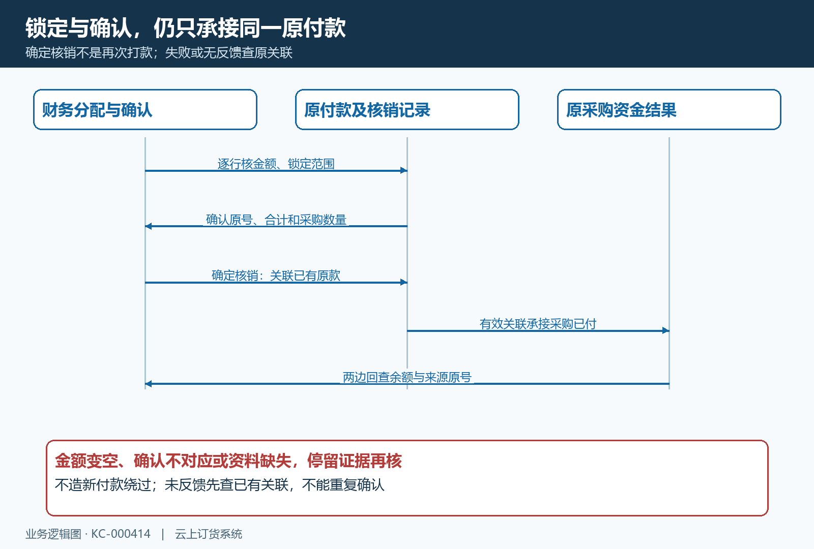
图6：锁定、确认与核销成功分别读；确认不一致或无反馈先查原关联，不重复点击。
没有有效分配时先补正确金额，提示超额则回原款可用数和原采购待付重新核。若核销页面没有正确带出原资料、出现与原款不符的账户日期要求，或合计异常变空，不临时填造一笔新付款来绕过，应记录当前画面、原号和操作顺序交财务核查。确认未反馈也先查已有核销记录，避免同款重复关联；错误提示不是原操作一定没有生效的证明。
成功提示后回原付款与采购记录，而不是再次进入付款审核去重付。这种已有完成款的核销可直接形成完成的采购关联，与新付款提交、等待审核的关联流程不同。若看到待审核关联，要查它的来源及节点；待审核不算有效已付，不能把所有关联都套成“已核销”或把所有核销都写成还须再审一次付款。

两边回查剩余额度，作废区分原采购与整付款
原付款侧核可核销余额、采购关联及其有效状态；采购侧核已付、待审核、剩余待付和来源付款号。原款减少的可用额应能由本次有效关联解释，采购已付增加的数也应与正确分配一致。差额找不到来源、同一采购出现重复金额或仍有待审记录时，先查本次及他人同时处理结果，不用再建相同金额付款来补平。
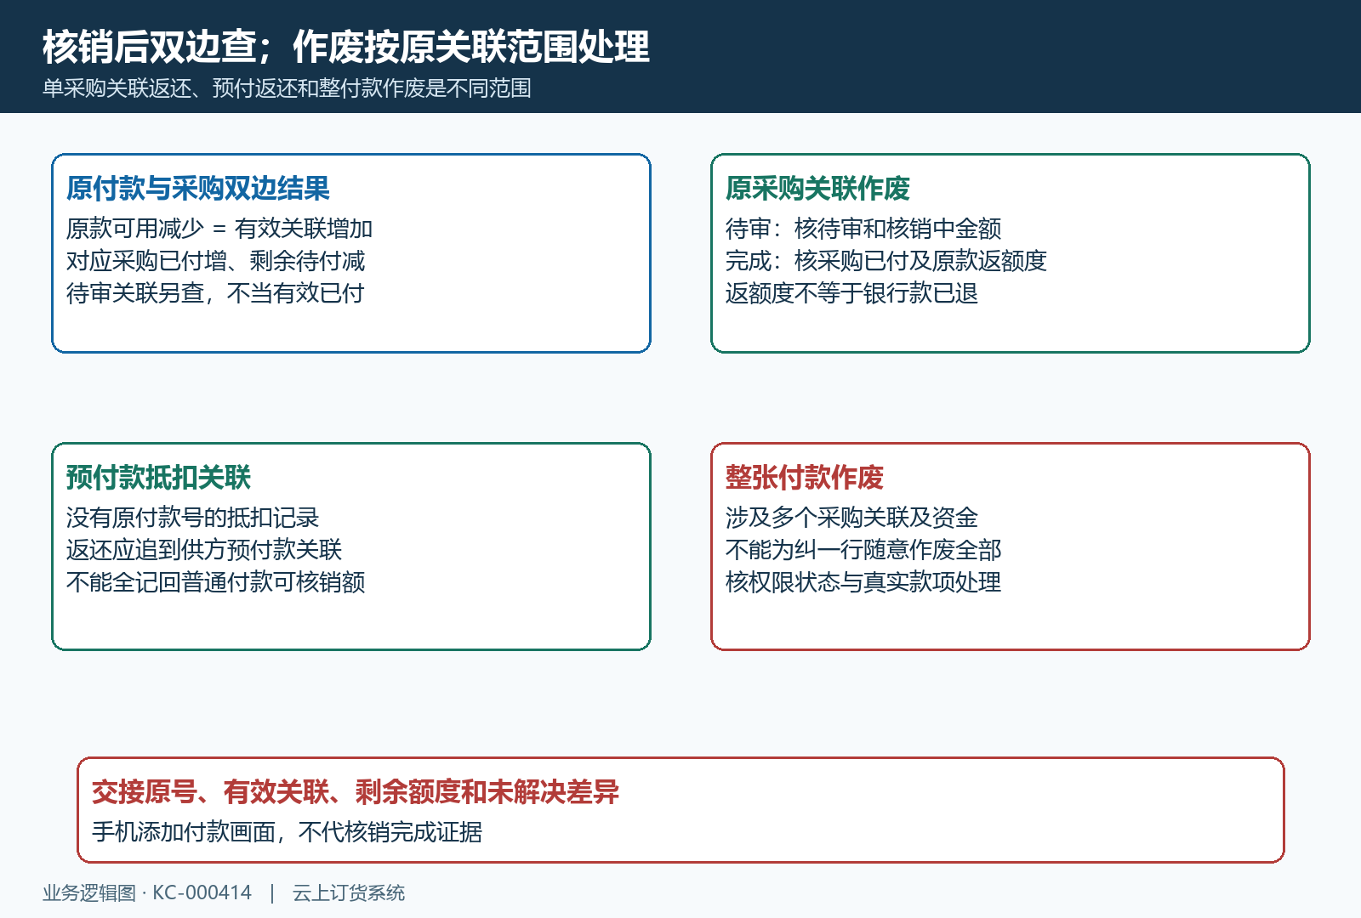
图7：逐原号核余额和关联；原采购关联返还、预付返还与整付款作废影响不同。
作废采购时，关联核销可能按其状态回退：待审关联核待审核金额与核销中金额，完成关联核有效已付与原付款可核销余额返还。返还到原付款额度不等于银行退款；还需确认原付款仍有效、其他采购关联未被误伤。没有付款号而来自预付款抵扣的关联，返还承接预付款记录，不能全记回同一付款单的可核销数。
整张付款作废会影响它的多个关联及资金记录，不能为更正一张采购归属而随意作废全部付款。先读权限、节点和影响提示，保留依据，处理后核原付款、每张受影响采购以及预付款关联。手机管理端可查原采购的资金结果，但添加付款页只显示支付方式和待付数，不能当作核销完成证明；批量分配和确认优先在PC核对。
最后交接原付款号、原采购清单、本次有效关联额、尚可核销额、采购剩余待付和未解决差异，让下一岗位知道是在继续归属、纠正关联还是确需办理新款。五十元已全核销而采购还余二十五，与原款尚余五十、采购尚未关联，是两种不同后续动作，不能都写成“付款没处理完”。

下一步学习
本篇完成后可继续学习：KC-000145、KC-000146、KC-000110。按上线学习路线顺序推进，遇到对应问题再回查。

